¿Que es un usuario root en Linux?

El usuario root en GNU/Linux es el usuario que tiene acceso administrativo al sistema. Los usuarios normales no tienen este acceso por razones de seguridad. Sin embargo, Kubuntu no incluye el usuario root. En su lugar, se da acceso administrativo a usuarios individuales, que pueden utilizar la aplicación "sudo" para realizar tareas administrativas. La primera cuenta de usuario que creó en su sistema durante la instalación tendrá, de forma predeterminada, acceso a sudo. Puede restringir y permitir el acceso a sudo a los usuarios con la aplicación Usuarios y grupos .
Cuando ejecuta una aplicación que requiere privilegios de administrador, sudo le pedirá que escriba su contraseña de usuario normal. Esto asegura que aplicaciones incontroladas no puedan dañar su sistema, y sirve como recordatorio de que está a punto de realizar acciones administrativas que requieren que tenga cuidado.
Para usar sudo en la línea de comandos, simplemente escriba "sudo" antes del comando que desea ejecutar. Sudo le pedirá su contraseña.
Sudo recordará su contraseña durante un periodo de tiempo (predeterminado a 15 minutos). Esta característica se diseñó para permitir a los usuarios realizar múltiples tareas administrativas sin tener que escribir su contraseña cada vez.

¿Por qué ubuntu no me deja establecer la contraseña durante la instalación?

Por defecto en Ubuntu el usuario Root esta restringido y no se deja estrablecer una contraseña al momento de instalarse, sin embargo el usuario por defecto que creamos tiene los privilegios de un usuario root a traves del comando sudo, aparte es posible con sudo el otorgar una contraseña a root y poder acceder a el directamente, el primer usuario creado es por defecto la cuenta de administrador

Una contraseña para el usuario root

El primer paso es el siguiente donde al ingresar se introduce la contraseña del presente usuario:
$ sudo -i

Luego se abre el # prompt donde podremos setear la contraseña del usuario root:
# passwd

Otra opcion de cambiar al usuario root es utilizando el comando
$ sudo su root
y luego cambiar la contraseña como con el paso anterior a traves del comando
# passwd

Y la manera mas sencilla de realizar lo anterior es a traves del siguiente comando que puede cambiar la contraseña root desde el usuario vigente
$ sudo passwd root

Screenshots
root passwoord

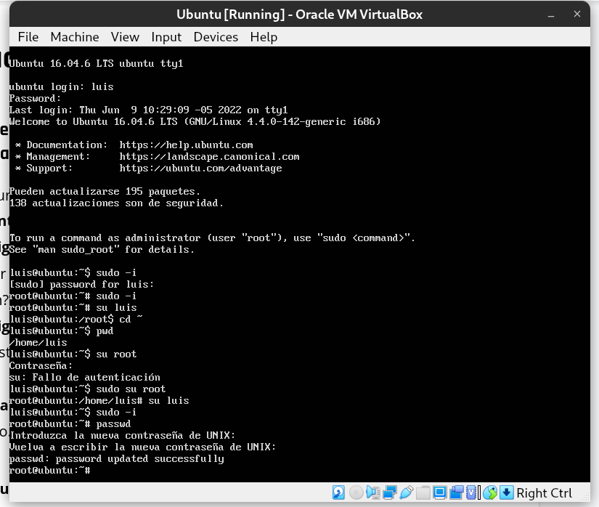
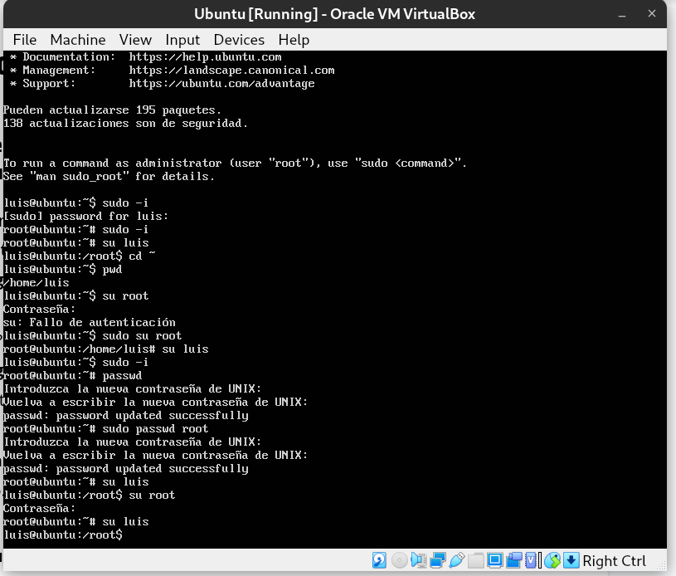
creacion carpeta y archivo
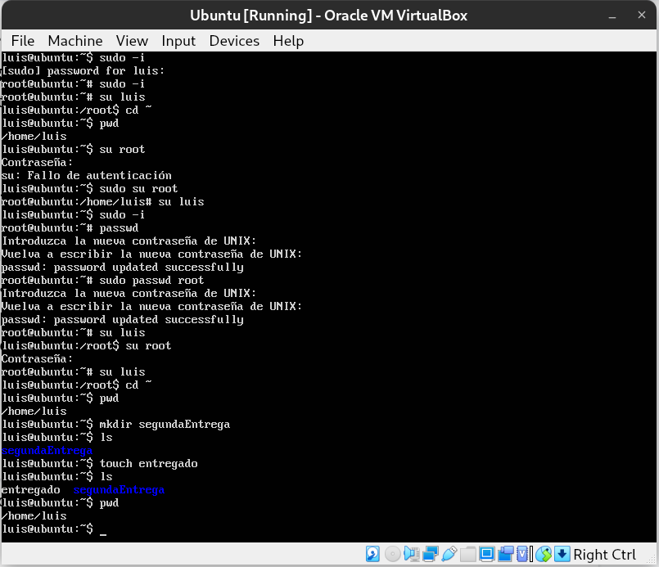

Cowsay y Fortune
